Videoeditointiohjeet
Premiere 6.0
Niina Katainen
Rikupekka Oksanen
Jyväskylän Virtuaaliyliopisto 2004

Sisällysluettelo
1. Kameran ja tietokoneen yhdistäminen 1
2. Premieren käynnistys ja asetukset 1
3. Videon kaappaminen BATCH-listan avulla 2
4. Videon kaappaminen / Movie Capture 3
5. Videon editointi Timelinellä tai Monitorissa 4
5.1 Tärkeimpiä Timelinen työkaluja 6
5.2 Videoklippien hienoeditointi 7
5.3 Ristileikkaus 8
5.5 Äänten feidaukset 9
6. Tekstin teko Title-editorilla 9
7. Still-kuvan nappaaminen klipistä ja editoiminen Photoshop-ohjelmassa 11
8. Videon pakkaaminen mpeg4-muotoon 11

1. Kameran ja tietokoneen yhdistäminen

  - Käynnistä tietokone (mikäli se ei ole vielä auki).

  - Yhdistä “firewire”-piuha videokameraan. Firewire-piuha on musta, ja sen päässä lukee 1394. Piuha laitetaan kameran oikeassa etureunassa olevan kumiläpän alla olevaan reikään DV in/out -kohta, ja toinen pää pitäisi olla jo tietokoneessa kiinni. (piuhan pitäisi löytyä roikkumasta pöydältä).

  - Laita virta kameraan ja käännä kamera VTR/VCR-asentoon. Nauhankin voi laittaa jo kameraan sisälle.

2. Premieren käynnistys ja asetukset

1. Käynnistä Adobe Premiere klikkaamalla Premieren pikakuvaketta tai etsi se Programs-listasta.

2. Aukeaa Load project settings -ikkuna, jossa pitäisi olla jo oletuksena Matrox DV DV-1394 Input-valinta. Jollei ole, niin valitse se. Tällöin kaikki asetukset ovat automaattisesti oikein koneessa.

3. Paina ok, ja Premieren työikkuna aukeaa.

4. Avaa ohjelmaan tarvitsemasi ikkunat. Windows-valikosta voit valita, mitkä ikkunat haluat näkyviin.

Tärkeimmät Premieren ikkunat ovat:
– Project-ikkuna (tässä näkyy projektin nimi ja siihen kuuluvat tiedostot, kunhan niitä ensin on kaapattu),
– Timeline-ikkuna (Aikajana, johon videoleikkeet voidaan raahata projekti-ikkunasta. Aikajanalla tehdään videoihin leikkaukset ja tarvittavat efektit)
– Monitor-ikkuna (tässä näkyy itse videoleike)
– Audio mixer -ikkuna (näyttää äänen tasot, seuratkaa niitä juttuja tehdessä, jos välkkyy pahasti punaisella, niin ääni särkee! Keskivaiheella olisi aika hyvä olla tasojen.)

3. Videon kaappaminen BATCH-listan avulla

Nyt on aika kaapata videot. Järkevä editoija on tehnyt alustavan nauhakäsikirjoituksen, johon on merkitty haluttujen videokohtauksien nimet ja alku- ja loppuajat tyyliin tunnit, minuutit, sekunnit.

Video kannattaa kaapata Batch-listan avulla, jolla saat kaikki klipit kerralla naputeltua ja kaapattua. Säästää todella paljon aikaa! Batchia voit käyttää, jos olet kuvannut videon ilman aikakatkoksia.
1. Valitse File → Capture → Batch Capture. Avautuu Batch Capture –ikkuna (kuva).

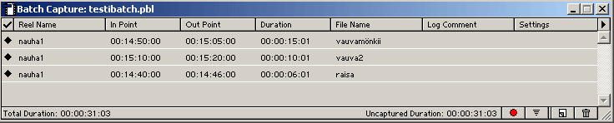
Batch Capture-ikkuna ja kolme nimettya batchia.

2. Paina ADD (paperilogo, ikkunan oikeassa alanurkassa, toinen oikealta, roskakorin vieressä). Avautuu Clip Capture Parameters -ikkuna.

Kirjoita:
– Reel Name -kohtaan nauhasi nimi, esim. nauha1.
– File Name -kohtaan kirjoita nimi, jolla tunnistat klippisi (kirjoita jokin järkevä, klippiä kuvaava nimi). Commentseihin ei tarvitse kirjoittaa mitään, jossei sitten itse halua.
– In time -kohtaan kirjoita haluamasi klipin alkunumerot tunnit, minuutit, sekunnit ja framet (jos ne o merkitty). Muista jättää muutama sekunti ”häntää”alku- ja loppuaikoihin. Siis merkkaa alku- ja loppukohtiin muutama sekunti ylimääräistä. Auttaa leikatessa.
– Out Time -kohtaan kirjoita klipin loppumisaika.

3. Paina OK. Nyt batch-listasi ensimmäinen klippi ilmestyy ikkunaan.
Toista edellinen kohta samalla tavalla kaikkien haluamiesi klippien kohdalla.

4. Tallenna batch-listasi koneen kaatumisen varalta. Kun Batch Capture -lista on valittuna, ota File-Save as ja talleta lista omaan kansioosi, joka on siis K-asemalla, Moniviestin 2003 -kansiossa.

5. Paina Batch-listan alareunassa sijaitsevaa punaista pampulaa (rec).
Kone sanoo, että Insert Reel (siis esim. nauha1). Katso, että Reelillä on sama nimi kuin minkä annoit Reelille klippejä laittaessa. Paina OK.

Ohjelman pitäisi ruveta hakemaan klipsuja ja kameran surrata. Jos ei, niin tarkista, että nauha on kamerassa. Odottele rauhassa. Klipsujen pitäisi kohdakkoin ilmestyä Project-ikkunaan ja batch-listaan ilmestyy vinksu. Kun ovat siellä, niin sulje Movie Capture ja Batch Capture.

Jos batch-listaan ilmestyy punainen rasti, ei kaappaus ole onnistunut. Klikkaa punaista raksia, siten että se muuttuu vinoneliöksi. Nyt voit kokeilla kaappausta uudelleen. Jos ei onnistu, klikkaa klipin nimeä kaksi kertaa, jolloin avautuu taas klipin parametri-ikkuna. Tarkista parametrit. Ovatko sekunnit, minuutit ja tunnit oikein?

6. Tallenna projektisi kokonaisuudessaan! Valitse oikeassa kuvaruudussa oleva project-ikkuna aktiiviseksi, jossa luultavasti siis lukee project: untitled.ppj. Valitse vasemmasta ylänurkasta File->Save as ja sitten valitse oman kansiosi, nimeä projektisi ja painaa Save. Nyt Project-ikkunassa lukee antamasi nimi.

4. Videon kaappaminen / Movie Capture

- Valitse File → Capture → Movie Capture. Avautuu Movie Capture – ikkuna.
- Tsekkaa, että Preferences-kohdassa on Capture locationsissa K-asema ja oma kansiosi. Jos ei ole, niin paina edit-kohtaa asetuksien alla ja hae K-asema, Moniviestin-kansio, ja sieltä oma kansiosi.

Voit katsella ja kelata nauhaasi. Kun haluat kaapata klipin, paina punaista Rec-nappia videonkaappausikkunassa.. Nauhoituksen voi keskeyttää painamalla Esc-näppäintä. (muista taas hännät).

Näytölle ilmestyy File Name -niminen ruutu. Anna kaappaamallesi pätkälle nimi. Jos et haluakaan kyseistä klippiä tallentaa, niin paina tässä kohtaa Cancel. Muuten ok. Nimeä järkevästi klippisi!

Huom! Nauhoitus keskeytyy painamalla myös mitä tahansa muuta painiketta tai esim. vaihtamalla ohjelmaa, joten varmista, että ole kaapannut haluamasi leikkeen ennen keskeytystä. Vasta tässä vaiheessa kysytään tiedoston nimeä.

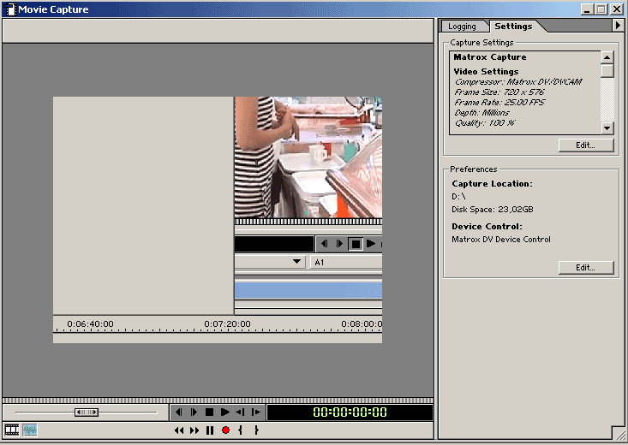
Movie Capture-ikkuna.

2. Kaapattu videotiedosto ilmestyy Project-ikkunaan. Tässä vaiheessa kannattaa tallettaa koko projekti omaan kansioonsa K-asemalle.

5. Videon editointi Timelinellä tai Monitorissa

Videoleike voidaan raahata projekti-ikkunasta aikajanalle haluttuun kohtaa (Kuva 1), ja sitä voidaan jatkossakin liikutella ja leikellä aikajanalla tarpeen mukaan.

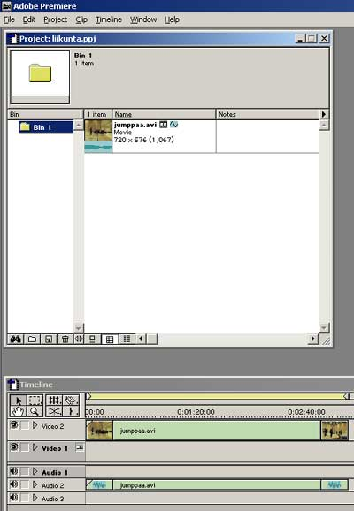
Keltainen palkki aikajanan yläpuolella tarkoittaa videon työaluetta, jolla on merkitystä, kun videoleikettä tallennetaan esim. WWW-sivuille sopivaksi. Työaluetta voidaan pidentää, lyhentää ja siirtää tarpeen mukaan

5.1 Tärkeimpiä Timelinen työkaluja

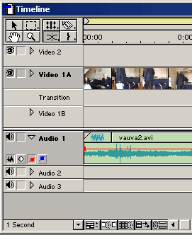 Työkaluja ja aikajana.

Nuoli , valintatyökalu, jolla voi valita ja liikutella tiedostoja. Pikanäppäin V.

Range Select Tool (katkoviivaneliö) / Multi Track Select Tool (kaksi nuolta) (HUOM! jos ei näy, niin paina ylärivin kuvakepalkista toista kuvaa vasemmalta pitkään). Neliöllä voit valita suuren joukon klippejä siten, että niiden järjestys säilyy ja liikutella niitä. Kaksoisnuolikuvakkeella voit siirtää kaikkia niitä klippejä, jotka ovat nuolen oikealla puolella. Nytkin klipit pysyvät järjestyksessä. Pikanäppäin M.

Razor (blade) Tool, leikkaustyökalu, eli partaterä (ylärivissä oikealla). Partaterällä voit katkoa klippejä mistä haluat. Jos haluat jakaa pitkän klipin kahtia, niin voit tehdä sen partaterällä.

Fade Adjustment Tool (alarivissä toinen oikealta, jos ei löydy, paina taas pitkään). Tällä näppärällä työkalulla voit säätää äänten tasoja. Vie työkalu ääniraidalla olevan punaisen viivan päälle, niin voit nostaa ja laskea äänten tasoja. Jos haluat tehdä tarkkaa työtä, niin paina Shift-nappi pohjaan ja voit nostaa ääniä prosentti kerrallaan. Pikanäppäin U.

Timelinen vasemmassa alanurkasta näet luvun (esim. 6 frames, tai 2 seconds), joka kertoo Timelinen koon. Tekstin oikealla puolella on pieni musta nuoli, Time Zoom Level. Nuolesta klikkaamalla saat valita Timelinen koon suuremmaksi tai pienemmäksi. Jos tarvitset tarkkaa leikkausta, valitse freimitarkkuudelle, kun taas voit editoida reilummin vaihda sekunteille. Saman saat aikaan painamalla + tai - merkkiä näppikseltä.

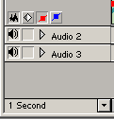 Time Zoom Level.

5.2 Videoklippien hienoeditointi

Projekti-ikkunassa on raakaleikattu materiaali. Huomaa, että tässä vaiheessa kuvamateriaali on tietokoneella digitaalisessa muodossa, eikä nauhaa periaatteessa enää tarvita. Voit leikata joko Timelinellä tai Monitorissa. Valitse itse.

1. Raahaa juttusi Project-ikkunasta ensimmäinen klippi Monitor-ikkunan vasempaan ruutuun (se, jonka vasemmassa ylänurkassa lukee source).

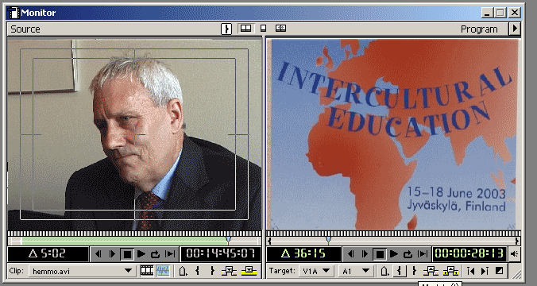
Monitorit-ikkuna.

Voit raahata myös klippisi suoraan Timelinelle ja editoida siellä. Siis raahaa klippisi Project-ikkunasta Timelinelle, ja käytä työkaluja.

2. Etsi tarkat alku- ja loppukohdat klipille. Raahaa hiirellä ruudun alapuolella olevasta laatikosta oikea alkukohta ja paina i (ikäänkuin IN-kohta)!) Tee samoin out-kohdan kanssa (Painat o niin kuin out!) . Klippiä voit katsella normaalinopeudella play-nappia painamalla. Raahaa oikean mittainen klippi Timeline-ikkunan (pitkä ikkuna alhaalla) raidalle Video 1A. Audio seuraa perässä ja pomppaa raidalle Audio 1A.
Tässä vaiheessa kannattaa ottaa huomioon mahdolliset siirtymien vaatimat hännät. (Eli siis esimerkiksi jos leikkaukseen tehdään ristikuva eli edellisen klipin hännän päälle tuodaan seuraavan alkua siten, että molemmat näkyvät jonkin aikaa päällekkäin, kannattaa tähän varautua jo nyt.)

Ensimmäinen klippisi möllöttää nyt Timelinen alussa. Timelinelle pikkuhiljaa kasautuvaa juttuasi voit ihailla painamalla välilyöntiä. Silloin juttu alkaa pyöriä siitä kohdasta, jossa Timelinen yläreunassa olevan viivottimen osoitin on.

Osoitin on vaaleansininen kolmio, joka ilmestyy pienellä viiveellä aina, jos klikkaat hiirellä Timelinen viivainta. Osoittimesta lähtee pystyviiva, joka kulkee timelinen läpi. Raahaamalla osoitinta jutussa, siis oikealta vasemmalle tai päinvastoin, voit katsella jutun siirtymiä ja leikkauksia kiireisesti läpi, jos et jaksa reaaliajassa enää niitä katsoa (kuten usein käykin.)
Jos et tee kummallisia siirtymiä, voit kasata koko jutun 1A-raidalle, eli heittelet kaikki klipit peräkkäin raidalle ja juttu on valmis. Ei kovin suositeltavaa tosin.

5.3 Ristileikkaus

Premierestä löytyy loputon määrä erilaisia efektejä kahden videonkohdan välille leikkausta ehostamaan. Harvat näyttävät oikeasti hyvältä valmiissa jutussa.

Transitiovalikon saa näkyviin (elleivät ne jo ole) Windows→Show Transitions.

Transitioefekin voi raahata suoraan valikosta haluttuun kohtaan videossa. Lisätietoa efekteistä ja leikkauksesta löytyy Premieren ohjekirjan sivuilta 149–236.

1. Valitse Transitions-kohdasta Dissolve, eli paina Dissolven vasemmalla puolella olevaa harmaata kolmiota. Ristikuva on Cross Dissolve.

2. Nappaa kädellä haluamasi transition ja raahaa se timelinelle Transition-raidalle niiden kahden klipin väliin, mitkä haluat ristileikata. Huomaa, että videoklippien tulee olla eri raidoilla, jotta ristileikkaus toimii. Siis toinen klippi video 1A ja toinen video 1B -raidalla.

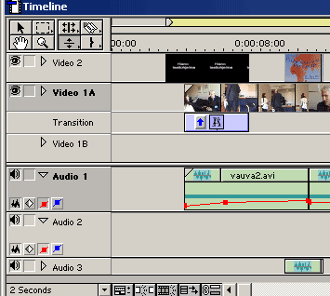 Timelinen kanavat.

Klikkamaalla transitionia Timelinellä voit säätää kumpaan suuntaan ristileikkaus toimii, muuttuuko kuva A B:ksi vai B A:ksi. Jos ristari näyttää kummalta, testaa sitä toiseen suuntaan.

5.4 Feidaus (jutun alussa mustasta kuvaan ja lopussa kuvasta mustaan)

1. Valitse feidaus Transitions → Dissolve → Cross Dissolve. Toimii samoin kuin ristileikkaus. Eli viet Cross Dissolven jutun alku- ja loppuklipin alle transitions-raidalle. Kuvan pitäisi feidautua alussa mustasta kuvaan ja lopussa loppukuvasta mustaan.

Mikäli feidaus ei näytä toimivan, niin todennäköisemmin se on väärinpäin. Klikkaa kaksi kertaa dissolvea. Näytölle ilmestyy uusi ikkuna. Laita raksi Show Actual Sources -kohtaan. Näet nyt, miten päin feidaus menossa. Voit muuttaa suuntaa vaihtamalla nuolen suuntaa joko A:sta B:hen tai B:stä A:han.

5.5 Äänten feidaukset

Yleensä, kun kaksi klippiä laitetaan peräkkäin, äänet eivät sovi toisiinsa. Äänenvoimakkuudet heittelevät ja ääni napsahtelee ja paukkuu ärsyttävästi. Äänet saa toimimaan, kun ne feidataan. Tämä tarkoittaa sitä, että äänet eivät rämähdä soimaan yhtäkkiä eivätkä katkea kuin seinään vaan niiden tasoa nostetaan/lasketaan siististi.

Äänet ovat raidoilla Audio 1, Audio 2 jne.

1. Napsauta Timelinen vasemmassa reunassa haluamasi ääniraidan kohdalla olevaa kolmiota siten, että kolmion kärki osoittaa alaspäin. Nyt avautuu äänikäyrä klipin alle.

Keskellä käyrää kulkee punainen viina, jonka molemmissa päissä on pompulat. Voit lisätä pompuloita viivalle klikkaamalla viivaa haluamassasi kohdassa.

Nyt voit säätää äänen tasoja pompuloita liikuttelemalla eli säätämällä punaista viivaa ylös/alas haluamastasi kohdasta. Jos huomaat tehneesi pompulan väärään paikkaan, voit poistaa ylimääräisen pompulan vetämällä sen klipin ulkopuolelle.

Koko ääniraidan äänentason voimakkuutta voit säätää siihen tarkoitetulla työkalulla Fade Adjustment Tool (alarivissä toinen oikealta, jos ei löydy, paina taas pitkään). Työkalulla voit säätää äänten tasoja. Vie työkalu ääniraidalla olevan punaisen viivan päälle, niin voit nostaa ja laskea äänten tasoja. Jos haluat tehdä tarkkaa työtä, niin paina Shift-nappi pohjaan ja voit nostaa ääniä prosentti kerrallaan.

6. Tekstin teko Title-editorilla

Jos sinulla on haastateltava, niin ruutuun kandee kirjoittaa tyypin nimi alalaitaan. Toki voi kirjoittaa myös ohjelmalle otsikon tai välitekstejä jne.

1. Avaa File → New → Inscriber TE RT TITLE.

2. Kirjoita haluamasi teksti tekstikenttään.

3. Aktivoi teksti kuten Wordissa, ja klikkaa Atributes-välilehteä. Alhaalle ilmestyvistä asetuksista voit vaihtaa fonttia ja kokoa normaaliin tekstintekotapaan.
Asettele teksti siten, että se on oikeassa kohdassa myös videoruutuun nähden. Katso myös, että sen pystyy pieneltä ruudulta lukemaan.

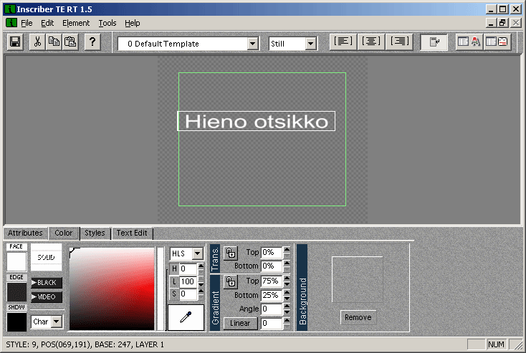

4. Kun olet tyytyväinen, valitse Save ja tallenna nimellä omaan kansioosi oikealle levylle. Title-editori sulkeutuu ja teksti ilmestyy project-kansioon.

5. Raahaa tekstiklippi Video 2 -raidalle haluamaasi paikkaan. Voit säädellä tekstiklipin pituutta kuten muidenkin klippien, eli venyttämällä. Vie nuoli klipin loppuun ja odota, että se muuttuu punaiseksi. Lyhennä tai pidennä. Tekstiklippien ilmestymistä kuvaan ja häipymistä kuvasta voit feidata samaan tapaan kuin feidaat äänten tasoja.

Mikäli haluat tekstin läpinäkyvänä (eli siten, että esim. haastateltavan nimi näkyy ruudulla yhtä aikaa tyypin naaman kanssa), niin säilytä taustaväri mustana.

7. Still-kuvan nappaaminen klipistä ja editoiminen Photoshop-ohjelmassa

Jokaista ohjelmaasi varten tarvitset tavallisen still-kuvan. Jos et ole ottanut valokuvaa, niin hätäratkaisuna voit sen ottaa videostasi. Stillin saa napattua tavallisen editoinnin yhteydessä monitori-ikkunan vasemmasta ruudusta. Etsi osoittimella jostain klipistäsi esimerkiksi haastateltavan naama tai joku muu juttua kuvaava yksityiskohta.

1. Valitse File-ylävalikosta File → Export Timeline → Frame.
2. Valitse tallennuspaikaksi jälleen oma kansiosi ja anna kuvalle kiva nimi. Tarkista nimilaatikon alapuolelta, että olet tallentamassa TIFF-kuvaa, jonka resoluutio on 720 x 576. (Make: Frame as TIFF ja Video: 720 x 576) JOS tämä teksti ei näy, valitse ikkunan oikeasta reunasta Settings. Uudesta ikkunasta valitse File Typeen TIFF ja paina OK.
3. Paina Save as. Kuvaklipin pitäisi ilmestyä nenäsi eteen. Jos kuva ei miellytä, ota uusi still-klippi. Sulje kuva. Avaa työpöydältä Photoshop tuplaklikkaamalla kuvaketta. Valitse Photoshopissa File → Open ja etsi juuri tekemäsi kuva. Sitten muistellaan, mitä Riksalainen teille opetti.

8. Videon pakkaaminen mpeg4-muotoon

HUOM! Nämä ohjeet on tarkoitettu ensisijaisesti JT123-huoneessa olevan videotyöaseman käyttöön sekä videon tallettamiseen Moniviestimeen sopivassa mpeg4-muodossa.

- Kun Premieressä video editoitu todellakin valmiiksi, tarkista että keltainen Work Area-jana kattaa halutun alueen videosta (Aikajanalla).
- Valitse File→Export Timeline→Movie.
- Anna videolle hyvä nimi pienellä kirjoitettuna (ei erikoismerkkejä tai ääkkösiä).
- Valitse sama kansio kuin omalla projektillasi. Tallenna oletusasetuksilla. (Videon koko 240*192px, avi-muoto jne.)
- Odota, että tallennus päättyy ja kansioon ilmestyy suurikokoinen avi-tiedosto.
- Avaa Quicktime-ohjelma (Pro-versio) työpöydältä. Valitse ohjelmassa File→Import. Valitse äsken tallettamasi tiedosto ja paina Convert.
- Video aukeaa hetken kuluttua Quicktimeen. Katso se vielä läpi ja valitse sitten File→Export.
- Video tallentuu oletusasetuksilla .mp4-muotoon samaan kansioon mistä sen avasit. Paina Save.
- Etsi tiedosto Quictimella uudestaan ja avaa se. Katso kertaallleen läpi. Hyvä homma!

